OBJETIVO

Treinamento sobre o banco de dados MongoDB.

ÂMBITO DE APLICAÇÃO

- Treinamento

PREPARAÇÃO

- Internet
- Computador
- Sistema: MongoDB

DESCRIÇÃO

MODELAGEM 1 PARA 1

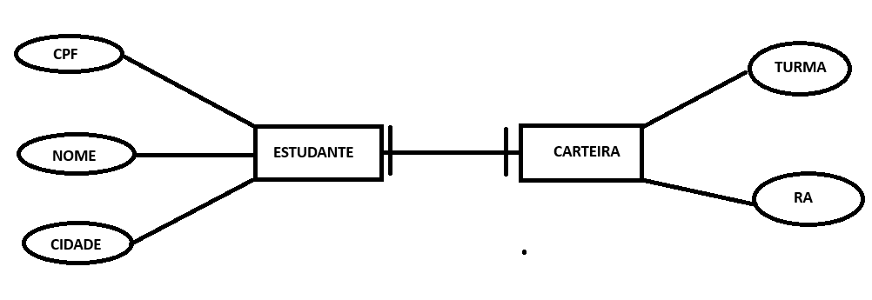

Aqui vemos dois documentos separados, antes de gerar um Embeded Document.

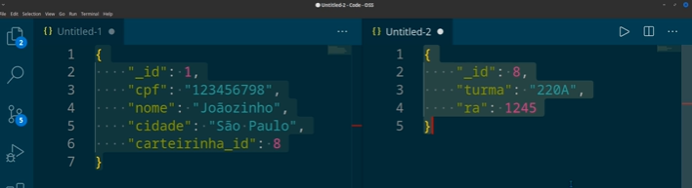

EMBEDDED DOCUMENT (ou documento incorporado) é um tipo de estrutura onde um documento é armazenado dentro de outro documento. Isso é uma das formas de modelar dados em MongoDB, que é um banco de dados NoSQL orientado a documentos.

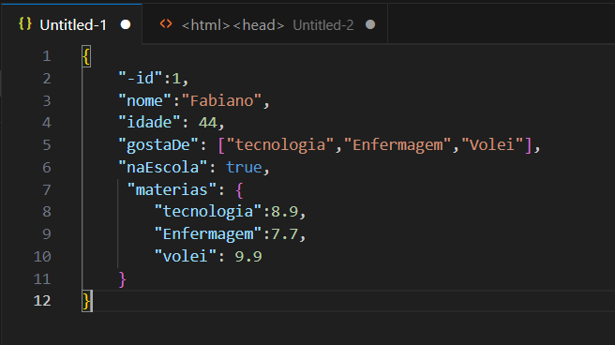

Vantagens de Embedded Documents
- Leitura mais rápida: todos os dados relacionados estão em um único documento.
- Modelagem natural: reflete melhor a estrutura de objetos em linguagens de programação.
- Menos joins: diferente de bancos relacionais, você evita múltiplas consultas.

Quando usar Embedded Documents
- Quando os dados têm uma relação forte (por exemplo, um usuário e seu endereço).
- Quando os dados não crescem indefinidamente (por exemplo, uma lista limitada de telefones).

REFERÊNCIAS

“https://www.cursoemvideo.com/curso/javascript/aulas/entendendo-o-dom/modulos/introducao-ao-dom/

REGISTRO

“Não Aplicável”.

ANEXOS

“Não Aplicável”.

GESTÃO DE RISCOS

“Não Aplicável”.

DESCRIÇÃO DAS FALHAS/ERROS (Incidentes) | CONSEQUÊNCIA (EVENTO) | AÇÕES DE PREVENÇÃO (Preventivo) | AÇÕES FRENTE AO EVENTO (Corretivo)

Identificação das Alterações desta Revisão
- Na primeira versão informar este campo como não aplicável. Nas demais revisões, informar as alterações realizadas no documento

